附件1
各课程操作技能考试工种类别代码及考试时间
课程名称 | 工种类别 |  | 工种类别  代码 | 考试时间
机械 | 车工 |  | 001 | 150分钟
 | 钳工 |  | 002
 | 铣工 |  | 003
 | 数控车工 |  | 004
化学 |  |  |  | 20分钟
旅游 | 导游与旅行社管理 |  | 001 | 25～30分钟
 | 客房实务—中式铺床 |  | 007 | 25分钟
教育基础综合 | 美术 |  | 001 | 120分钟
 | 声乐 |  | 002 | 3分钟以内
 | 舞蹈 |  | 003 | 2分钟以内
 | 钢琴或其他乐器 |  | 004 | 4-6分钟，不低于4分钟
生物技术基础 |  |  |  | 60分钟
电工 |  |  |  | 150分钟
电子、美术基础 |  |  |  | 120分钟
会计 |  |  |  | 120分钟
音乐综合 | 音乐基本素质＋声乐 | 001 |  | 3分钟以内
 | 音乐基本素质＋器乐 | 002 |  | 5分钟以内
 | 音乐基本素质＋舞蹈 | 003 |  | 2分钟以内
烹饪 | 中式烹调 | 001 |  | 30分钟以内
 | 中式面点 | 002 |  | 60分钟以内
 | 西式烹调 | 003 |  | 45分钟以内
 | 西式面点 | 004 |  | 60分钟以内

附件2

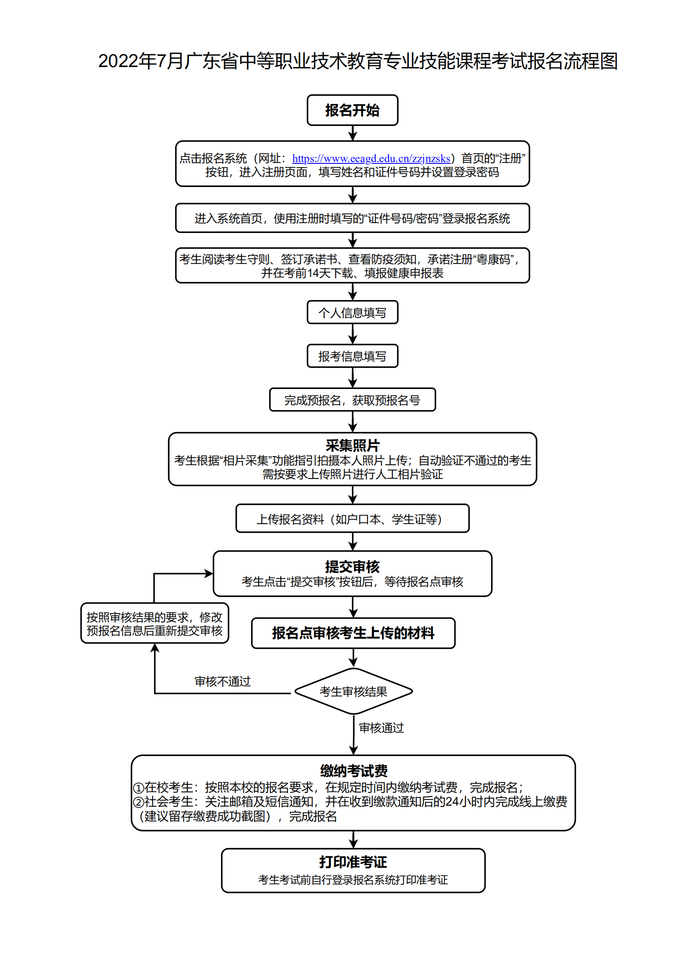
附件3

广东省中等职业技术教育专业技能课程
考试收费标准
类别 | 理论考试 | 技能考试
会计、美术基础、电子 | 45元/生  （美术基础不考理论） | 70元/生
教育基础综合、旅游（导游与旅行社管理、客房实务-中式铺床） | 45元/生 | 80元/生
机械（钳工） | 45元/生 | 90元/生
烹饪、电工、化学、音乐综合、生物技术基础 | 45元/生  （音乐综合不考理论） | 130元/生
体育 | 暂不考理论 | 175元/生

备注：《烹饪》课程的理论和操作技能收费标准参照《生物技术基础》的收费标准执行。
附件4

专业技能课程考试操作技能考试实习证明
（岗位工作证明）
年 月 日
姓名 |  | 性别 |  | 身份证  号码
报考课程 |  |  |  |  | 选考类别  （有选考类别的填写）
所在学校 |  |  |  |  | 已实习（工作）时数
我确认以上信息准确、真实。同时，我承诺：
本人已完成考试大纲所规定学时数的操作技能训练，具备独立完成、安全操作的能力；在考试过程中自觉遵守有关规定和纪律，服从考试工作人员的管理，不作任何违反操作技能考试《考生守则》规定的事情。若有违反，愿意接受考试机构的相应处理。

考生签名：
学校意见：
该考生所填情况属实，同意报考。
学校（盖章）
年 月 日
注：1．参加《电工》、《电子》、《机械》和《化学》课程操作技能考试的考生报考时必须出示本证明。
2.考生考试时，此证明须与准考证、身份证同时交考核点审核，并于考试完毕后交考核点存档。
3.报考有关课程操作技能考试技能训练时数要求（见下表）
课程名称 | 训练时数要求
电工 | 在校生不得少于80学时，非在校生不得少于120学时
电子 | 在校生不得少于45学时，非在校生不得少于55学时
化学 | 不得少于20学时
机械 | 不得少于120学时
附件5
2022年7月广东省中等职业技术教育
专业技能课程考试报名情况表
学校名称 | （盖章）
考务联系人 |  |  |  |  | 固定电话
 |  |  |  |  | 移动电话
专业名称 | 理论人数 | 理论报考费合计（元） | 实操人数 |  |  | 实操报考费合计（元） |  | 总人数 | 总金额（元）
 |  |  | 工种类别 | 报考人数
电工 |  |  | 全部
电子 |  |  | 全部
化学 |  |  | 全部
会计 |  |  | 全部
生物技术基础 |  |  | 全部
体育 |  |  | 全部
美术基础 |  |  | 全部
机械 |  |  | 002钳工
旅游 |  |  | 001导游与旅行社管理
音乐综合 |  |  | 001音乐基本素质＋声乐
 |  |  | 002音乐基本素质＋器乐
 |  |  | 003音乐基本素质＋舞蹈
教育基础  综合 |  |  | 001美术
 |  |  | 002声乐
 |  |  | 003舞蹈
 |  |  | 004钢琴
烹饪 |  |  | 001中式烹调
 |  |  | 002中式面点
 |  |  | 004西式面点
合计

